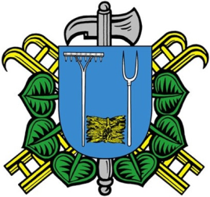**Organizační zajištění III. ročníku Senomatského poháru**

**a 1. kola Rakovnické ligy v požárním útoku 2025**

**Pořadatel**: SDH Senomaty a OSH Rakovník

**Datum konání**: 10. 5. 2025

**Místo konání soutěže**: fotbalové hřiště Senomaty

**Kategorie**: přípravka, mladší, starší MH

Soutěže se mohou zúčastnit členové SH ČMS, kteří jsou registrováni v centrální evidenci členské základny SDH jako SPORTOVCI a mají uhrazen členský příspěvek za sportovce hlavnímu spolku (SH ČMS) na rok 2025.

**Disciplína**: požární útok dle Směrnice Plamen platné od 1. 9. 2022

Požární útok se džberovou stříkačkou dle Směrnice Plamínek platné od 11. 4. 2023

**Úpravy v disciplínách:**

Přípravka Pú se džberovou stříkačkou: stojany na plechovky jsou o 10cm sníženy.

Start PÚ u kategorie mladší a starší bude proveden akustickým signálem namísto startovací pistole

**Časový plán**:

Od 8.30 příjezd a prezence

8.45 porada vedoucích, rozlosování startovních čísel

9.00 start soutěže

**Přihlášky**: posílejte do neděle 4. května na email: jarkacecrdlova@centrum.cz

**Hodnocení**: Senomatský pohár - Každé družstvo absolvuje dva pokusy. Podle dosažených časů, lepší čas se započítává do celkového pořadí.

V kategorii mladší a starší bude vyhlašován nejrychlejší proudař.

Rakovnická liga-dle pravidel ligy.

Závodit budeme na dvoje terče. Zařazení závodníků dle rozřazení do věkových kategorií v ročníku 2024/2025! Na konci soutěže bude závěrečný nástup a vyhlášení Senomatského poháru. Na místě bude možné zakoupit občerstvení.